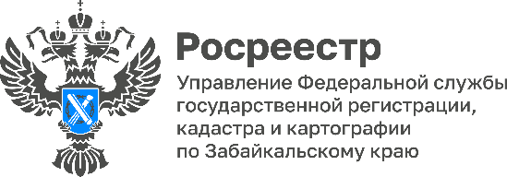

РОСРЕЕСТР РАЗЪЯСНЯЕТ: Что делать при потере документов на недвижимость?

Утерянные документы на недвижимость можно восстановить, в том числе не только правоустанавливающие, но и кадастровые документы.

Речь идёт не только о правоустанавливающих документах, таких как договор купли-продажи, договор дарения, свидетельство о праве на наследство, договор передачи квартиры в собственность, договор мены, решение суда, договор долевого участия, но и документах, на основании которых сведения об объекте недвижимости внесены в Единый государственный реестр недвижимости (ЕГРН), таких как межевой план, технический план, акт обследования.

Все перечисленные документы хранятся в цифровом виде в забайкальском филиале ППК Роскадастр. По данным филиала, на 18 июля 2025 года оцифровано 731 314 реестровых дел: правоустанавливающих и кадастровых дел - (53% от общего количества дел) по объектам недвижимости, расположенным на территории Забайкальского края.

Благодаря переводу документов в электронный вид обеспечена защита от утраты или порчи бумажных документов.

* Собственники недвижимости могут запросить утерянные документы, подав соответствующий запрос в ближайший офис МФЦ, на сайте Росреестра или сайте ЕПГУ, – отмечает Елена Ханумиди, заместитель руководителя Управления Росреестра по Забайкальскому краю.

Срок предоставления документов – три рабочих дня с момента получения Роскадастром запроса и платы за предоставление сведений ЕГРН. Если владельцу нужно получить несколько копий документа, на каждую нужно направлять отдельный запрос.

#Росреестр #РосреестрЧита #РосреестрЗабайкальскийКрай #ЗабайкальскийРосреестр #Росреестр75 #Госуслуги #Недвижимость #ЕГРН #Документ